История
Первое задание:
Прочтите следующее высказывание:
Россия при Иване Грозном стала по-настоящему евразийской державой. Вхождение в её состав многочисленных народов Урала, Поволжья и Сибири имело положительные последствия для дальнейшего развития указанных регионов, а также для проживавшего там нерусского населения.
1.Укажите годы царствования Ивана Грозного. Перечислите условия вхождения башкир в состав России и обязательства, которые брала на себя царская власть.
Ответ: Годы царствования Ивана Грозного: 1547 - 1584.
В середине XVI в. башкиры присоединились к Русскому государству. Процесс этот был сложным и противоречивым. В исторической литературе по данному вопросу немало споров. В 50–60-х годах XX в. в советской историографии утвердилось мнение о добровольном присоединении башкир к Русскому государству.
Добровольное вхождение в состав соседнего государства — довольно редкое явление в истории. Подобное развитие событий в Башкортостане было следствием крупных изменений в международной обстановке Урало-Поволжья в середине XVI в.
В первой половине XVI в. башкиры не имели своего государства и жили в составе Ногайского, Казанского, Сибирского и Астраханского ханств, возникших после распада Золотой Орды. Эти государства переживали период феодальной раздробленности, что отрицательно сказывалось на положении башкир.
В середине XVI в. произошли серьезные изменения в политической обстановке Среднего Поволжья и Приуралья. Русское государство, заметно укрепившееся в результате реформ царя Ивана IV, повело наступление на Восток. В 1552 г. оно завоевало Казанское ханство. Падение Казани резко ухудшило положение мусульманских государств этого региона. Ногайская Орда, Сибирское и Астраханское ханства переживали острый политический кризис. Положение осложнялось стихийными бедствиями. Засуха, голод, чума свирепствовали в течение нескольких лет. Очевидцы так характеризовали тогда Ногайское государство: зимы были «зело лютые и студеные, весь скот их помер, яко стадо конския, так и других скотов, а на лето и сами исчезоша». В середине 50-х годов XVI в. в Ногайской Орде умерли, по одним данным, 100 тысяч, по другим — 1 млн человек. Даже с учетом неизбежных в подобных случаях преувеличений в рассказах современников, можно прийти к выводу о том, что ногайское общество переживало самый настоящий кризис.
Несмотря на ослабление соседей, условий для объединения всех башкир и создания самостоятельного государства не было. Ногайские, сибирские и астраханские ханы и мурзы не собирались отказываться от своей власти над башкирами. Поэтому башкиры вынуждены были искать покровительства какого-либо государства, чтобы с его помощью избавиться от власти прежних ханств и обрести условия для нормальной жизни и развития.
Выбор пал на нового соседа — на Русское государство, приблизившее свои границы к башкирским землям. Почему башкиры решаются войти в состав Русского государства? Важное значение в этом выборе играла успешная борьба последнего с Казанским ханством. Победа русских войск в середине XVI в. в Среднем Поволжье убедила башкир в военном могуществе Русского государства. Особое значение имело то, что после завоевания Казани русский царь обратился к ним с грамотой, предлагая добровольно войти в состав России и обещая за это различные льготы. Сведения об этом акте Ивана IV сохранились в русских летописях. В одной из них говорится: «А сам государь послал всем улусам черным людем ясачным жалованные грамоты, чтобы шли к государю, не боясь ничего… а их государь пожалует, а они бы ясаки платили, яко же и прежним казанским царям». Шежере1 юрматынцев2 не только констатирует приезд царских послов с грамотой, но и характеризует льготы за добровольное принятие русского подданства: «…когда во все земли были направлены послы с грамотами, которые известили: пусть никто не убегает и пусть каждый остается при своей вере, соблюдает обычаи». О приезде русских послов, об их обещаниях также свидетельствуют шежере карагай-кыпсаков, бурзян, кыпсаков, усерган, тамьянцев.
В ранние периоды башкирской истории были случаи добровольного признания власти того или иного сильного государства. Следовательно, башкиры в целом были готовы к подобному развитию событий. Однако процесс принятия русского подданства сопровождался острыми противоречиями внутри башкирского общества, а также сопротивлением ногайским и сибирским правителям. Особенно напряженной была борьба башкир против ногайских мурз и феодалов.
Башкирское племя мин владело обширными землями по бассейну р. Демы и среднему течению Белой. Накануне присоединения к Русскому государству минские башкиры подчинялись ногайскому хану и ногайским мурзам. В связи с активизацией Русского государства в Среднем Поволжье, с падением Казани уфимский хан и мурзы откочевали на юг, за Яик, и на юго-запад, за Волгу. При этом ногайцы пытались увести с собой и башкир. Борьбу башкир-минцев против ногайских правителей и за присоединение к Москве возглавил Канзафар-бий. С ногайцами ушла лишь незначительная часть минцев — противников русского подданства. Их основная масса осталась на родине и сделала выбор в пользу Русского государства.
Сложная политическая обстановка накануне принятия русского подданства возникла и у другого сильного племени — юрматы. Юрматынцы владели значительной территорией в центре Башкирии — по среднему течению Белой и ее притоков. Ногайские мурзы пугали башкир фактом «продвижения с севера неверных русских». Башкиры-юрматынцы, стараясь противостоять ногайским мурзам, решили войти в состав Русского государства.
В первой половине XVI в. четыре крупных башкирских племени — бурзян, кыпсак, усерган и тамьян — занимали обширную территорию юго-восточного Башкортостана и были объединены в племенной союз. Накануне принятия русского подданства они подчинялись ногайским Бусай-хану и Актулуш-бию. В шежере ярко описывается недовольство башкир политикой последних. Башкиры под предводительством своих биев поднимаются на борьбу с ногайцами. «Из-за отсутствия у них справедливости, из-за многочисленности обид этого Бусай-хана и бия Актулуша, схватив, передали хану России Ивану Васильевичу». В процессе подобного сопротивления своим бывшим правителям юго-восточные башкиры решали вопрос о подданстве.
Присоединение Башкортостана к Русскому государству не могло произойти сразу, единовременно, ввиду его политической и территориальной раздробленности. Отдельное племя или группы племен направляли своих послов для переговоров с русскими властями об условиях присоединения. Но вполне возможно, что судьбоносный вопрос о присоединении к другому государству решался на съездах башкирской верхушки по крупным регионам, т.е. на курултаях племен, подвластных ранее Ногайской Орде, Казанскому ханству и т.д.
Конкретный ход присоединения был следующим. Западные и северо-западные башкиры, ранее подвластные Казанскому ханству, приняли русское подданство в 1554 г. Первыми в Казань к царскому наместнику с просьбой о подданстве в начале 1554 г. приехали послы нескольких северных племен. В одном из шежере говорится, что после падения Казани «4 племени, занимавшие земли, к востоку от Казани, сговорившись, послали к этому царю Ивану своих знатных людей. Их прихода он и сам ждал». Затем к этому решению пришли северо-западные башкиры. В предании башкир Янаульского района говорится, что «от башкир племени Гайна в Казань, к наместнику русского царя, ездил послом Айсу-ак-бий — один из родоплеменных вождей гайнинцев».
Примеру западных и северо-западных племен последовали находившиеся в составе Ногайской Орды центральные, южные и юго-восточные башкиры. В 1554 г. жители многочисленного племени мин направили четырех послов в Казань с просьбой о подданстве. В это же время в Казани побывали представители юрматынских башкир. В шежере юрматынцев говорится: «… я, Татигач-бий, не имея никакой возможности придумать что-либо другое, взял с собой трех человек от трех тюб народа, сначала Азная, второго Илчикея-Тимера, третьего Кармыша, и вчетвером, придя в город Казань, согласились быть подданными Белого падишаха». В шежере племен бурзян, кыпсак, усерган и тамьян сказано, что по приглашению царя поехали в Казань «от племени Усерган Бикбау-князь, от племени Бурзян — Искеби-князь, от племени Кыпсак — Мушавалн Каракузяк-князь, от племени Тамьян — Шагали Шакман-князь. Упомянутые 4 бия, придя в город Казань, стали подданными Ивана Грозного». Представители табынских и ряда других племен побывали в Казани с просьбой о подданстве в 1556 г.
В процессе присоединения башкир к Русскому государству нужно различать два этапа. Первый этап — когда башкирские племена ездили в Казань к наместнику царя Ивана Грозного и просили принять их в состав Русского государства. Это произошло в 1554–1555 гг. Второй этап — когда башкирские послы ездили в Москву, где происходило окончательное официальное оформление их присоединения к Русскому государству. В Москве башкирские послы получили жалованную грамоту от царя. Туда послы ездили, по-видимому, в 1556 и 1557 гг. Вхождение же зауральских башкир в состав Русского государства происходило в обстановке войны. По мере продвижения русских отрядов в глубь Сибирского ханства зависимые народы и племена заявляли о принятии ими русского подданства. Так было и с башкирами Зауралья. Часть из них, как подданные ханства, сопротивлялись завоеванию. Башкирские племена айлы, кувакан, катай, сызгы, салжиут и другие приняли русское подданство в конце 80-х годов XVI в.
На каких условиях башкиры вошли в состав России? Источники свидетельствуют, что правительство Ивана IV прежде всего гарантировало башкирам нормальную, спокойную жизнь, защиту как от притязаний их бывших властителей, так и от вторжений соседних народов. Во-вторых, правительство пошло на серьезную уступку башкирам по земельному вопросу. Оно не только сохранило за ними все занимаемые ими земли, но и признало за башкирами вотчинное право на землю. В-третьих, правительство обещало не трогать религию башкир, насильственно не переводить их в другую веру. В-четвертых, правительство обязалось не вмешиваться во внутреннюю жизнь башкирского населения. Власть на местах была оставлена в руках башкирских биев и князей.
Итак, Русское государство пошло на существенные уступки башкирам. Они получили широкую автономию. В этой связи нельзя не отметить, что дореволюционные историки не совсем объективно оценивали подобную политику царского правительства в отношении башкир. Они представляли дело так, будто русский царь в одностороннем порядке пошел на этот шаг.
На самом деле, башкиры со своей стороны сделали не менее серьезные уступки Русскому государству. Прежде всего, они признали себя его подданными. Во-вторых, они согласились нести ряд повинностей: выполнять за свой счет военную службу и платить ясак — поземельную подать. В шежере бурзян, кыпсак, усерган и тамьян сказано, что башкиры «приняли русское подданство с условием верной службы». В другом варианте шежере этих же племен сказано, что представители башкир поклялись, чтобы «башкирские роды стали нести искреннюю службу». В шежере юрматынцев мы находим следующее: «...дали обещание платить ясак куницей». Далее говорится, что в следующем году «сто куниц ясака доставили в Москву и заплатили царю». Перечисляется состав ясака: «…положенный Грозным ясак состоял из лошадей, и куниц, и лисиц, и разного другого ясака». В другом варианте шежере ясно определяется плата за землю: «от имеющих на нашей земле богатств, а именно мед, шкуры куниц, а некоторые — выдры и бобра, доставили царю ясак». В-третьих, надо отметить, что присоединение Башкортостана значительно расширило территорию Русского государства. Границы страны на юго-востоке простирались теперь до рек Яик и Тобол. Это не могло не способствовать усилению государства.
Таким образом, стороны нашли общий язык, пошли на взаимовыгодные уступки. Условия присоединения отвечали интересам и башкир, и Русского государства.
Почему после взятия Казани Москва не пошла на военный захват Башкирии, ведь соотношение сил было явно в пользу Москвы? Завоевание Казанского ханства дорого обошлось русской армии. Она понесла большие людские и материальные потери. Стало ясно, что военное наступление далее на восток, на башкир, будет нелегким. Тем более что башкирская конница в те времена представляла собой значительную военную силу. Далеко не блестящим было и международное положение Русского государства. Правительство не могло не учитывать напряженные отношения с соседними государствами — Крымом, Турцией, Польшей, Литвой, Ливонским Орденом. Следовательно, единственно возможной и выгодной для России политикой относительно башкир были мирные шаги, которые и были реализованы правительством Ивана IV. Дело заключалось не только в мирном вхождении края в состав России. Составленные жалованные грамоты представляли собой договор между Русским государством и башкирами. Согласованные сторонами жалованные грамоты означали заключение письменного соглашения между ними по принципиальным вопросам.
Важное значение для объективной оценки тех или иных событий прошлого имеет историческая память народа. Народ не был безучастен к вопросам своей истории. Для башкир XVII— XVIII вв. не стоял вопрос о характере и условиях присоединения их предков к Русскому государству. Они решали его однозначно. В челобитной башкир «всех четырех дорог» от 26 февраля 1706 г. на имя царя Петра I говорится, что их «деды и отцы поклонялись без спору и без войны и приехав из своей воли покорились» русскому царю. Еще яснее мысль о добровольном присоединении башкир к Русскому государству выразили восставшие башкиры Сибирской дороги в своем письме к В.Н. Татищеву от 2 августа 1736 г.: «Мы, башкирские народы, наши отцы, деды и прадеды, великому государю в подданство пришли своими волями, оставя своих ханов. А великие государи нас содержали по нашей воле, а не под саблею». Перечень подобных материалов можно продолжать и дальше. Однако приведенных фактов вполне достаточно, чтобы сказать, что башкиры считали, что их предки добровольно вошли в состав России.
Вхождение башкир в состав России — событие большое, сложное, его нельзя оценивать однозначно. Оно имело и положительные, и отрицательные последствия. Положительным было то, что после присоединения в крае прекратилась феодальная междоусобица. Башкиры получили возможность спокойно жить и заниматься хозяйством. Это, в свою очередь, вело к росту их численности. В составе Русского государства было покончено с былой политической и территориальной раздробленностью башкир, что способствовало этнической консолидации и укреплению их как народа. Башкиры и русские крестьяне совместно осваивали природные богатства края. Возникшие здесь города и заводы в известной мере также работали в этом направлении.
Отрицательным было то, что башкиры потеряли возможность для создания национального государства. Царские власти постепенно, особенно с середины XVII в., косвенно или прямо способствовали захвату башкирских земель, увеличивали налоги и повинности с населения. Со времени организации Оренбургской экспедиции русское правительство пошло на официальное нарушение условий присоединения, установило колониальный режим. В течение второй половины XVIII—XIX вв. башкиры потеряли большую часть своих вотчин. Социально-экономическая политика русского царизма разрушала традиционное хозяйство и образ жизни коренного населения. Было покончено с местным самоуправлением башкирского общества. Все это отрицательно сказывалось на историческом развитии башкирского народа, который в конце XIX — начале XX в. оказался в очень тяжелом положении. Беспросветную жизнь коренного населения того времени отразили в своих произведениях многие русские писатели-демократы — Г.И. Успенский, Д.Н. Мамин-Сибиряк, Н.А. Крашенинников.
2. Согласны ли Вы с этим высказыванием? Если да, приведите не менее трёх аргументов в свою пользу. Если нет, также приведите не менее трёх аргументов для обоснования своей позиции. Аргументы должны содержать конкретные исторические факты или мнения историков и не должны повторяться по смыслу.
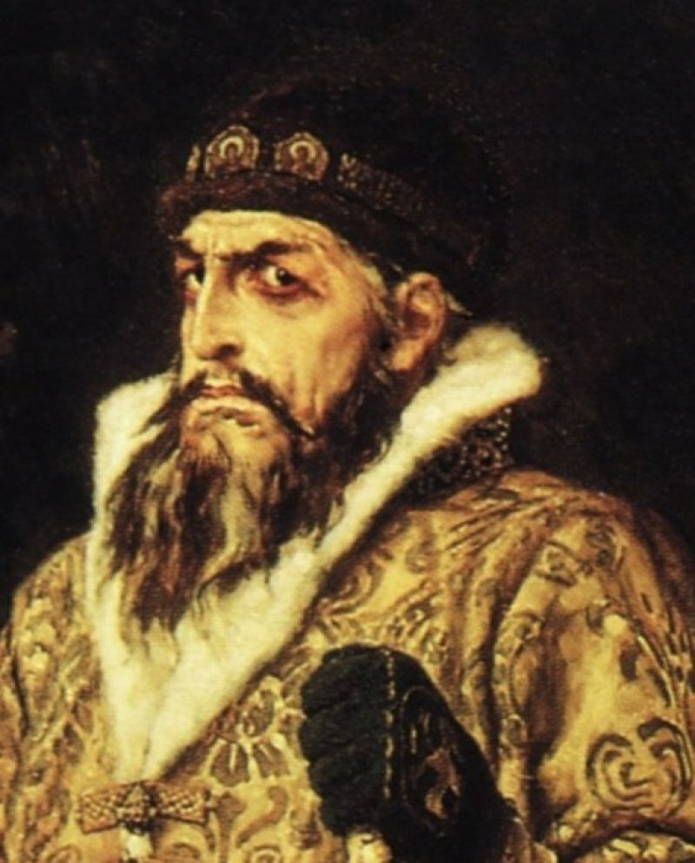
Ответ: Я соглашусь с данным высказыванием, потому что считаю, что проводимые Иваном Грозным реформы имели главной целью усиление всей государственной системы в стране, возвышение роли царя. И все же и царь, и его молодые друзья думали прежде всего об усилении русской армии в предстоящих войнах с соседями и, в первую очередь, о противоборстве с «осколками» Золотой Орды Казанским и Астраханским ханствами. Поддержанные крымским ханом и мусульманской Турцией, эти государства прочно держали в своих руках весь Волжский путь. Казанские отряды, особенно в период боярского правления и ослабления страны, постоянно нападали на русские земли, разоряли их, захватывали население в плен, а потом продавали русских людей на рынках Крыма, Средней Азии и даже в Северной Африке. К началу 50-х гг. в казанских землях томились в плену и рабстве более 100 тысяч человек.
Земли Поволжья московское правительство рассматривало как фонд для раздачи помещикам и увеличения тем самым дворянского ополчения. Их мало заботило, что здесь жили и трудились другие народы.
Иван Грозный смог добиться великих достижений:
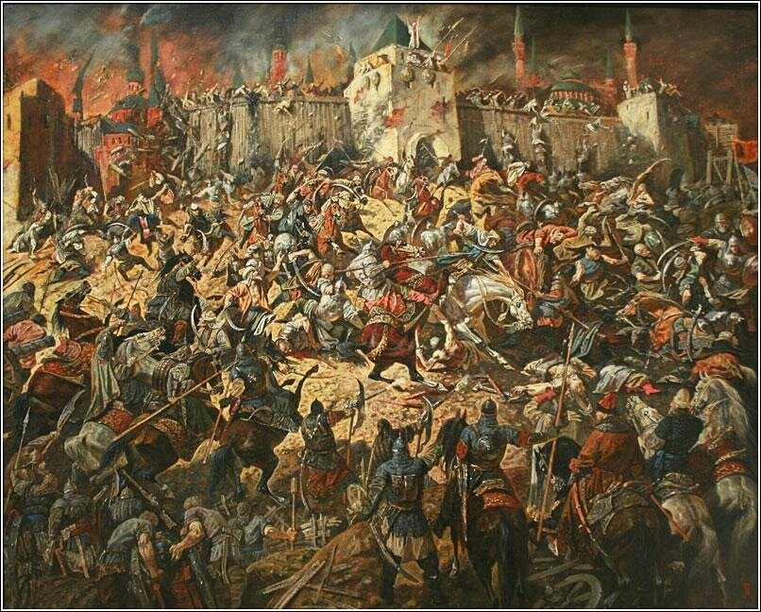
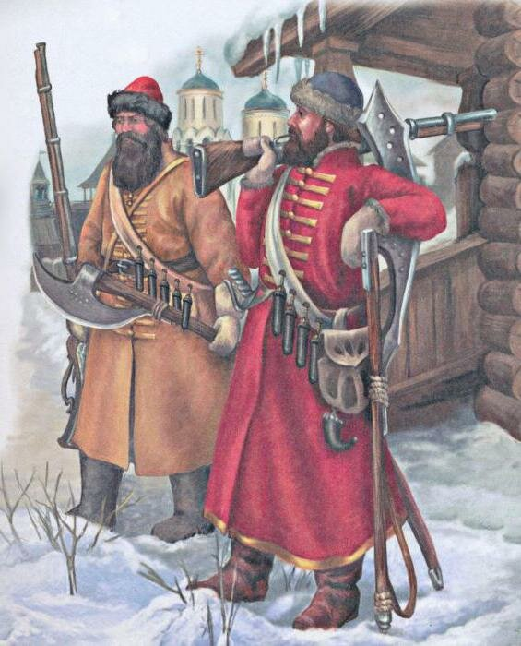
1. Уничтожение Казанского и Астраханского ханств, которые совершали периодические набеги на Россию, грабили, убивали, уводили в рабство. Включение территорий этих ханств в состав России. Как следствие - выход к Каспийскому морю и установление полного контроля над такой важной торговой артерией как Волга.
2. Созыв первого Земского собора. Земский собор - это первый русский парламент. И это в середине XVI века!
3. Создание нового Судебника - общероссийского свода законов.
4. Создание полурегулярного стрелецкого войска. До этого у России были только иррегулярные войска - дворянское ополчение, собиравшееся по мере надобности. Кстати, русские стрельцы первые в мире начали массово использовать на поле боя ручное стрелковое вооружение - пищали.
5. Формирование системы приказов - высших органов исполнительной власти, аналогов современных министерств.
6. Создание карантинов на границе. Все въезжающие в Россию должны были определенное время прожить в карантинных избах, дабы было возможным убедиться, что они не привезли из-за рубежа (в первую очередь из немытой зачумленной Европы) каких-либо болезней. Как это раздражало "просвещенных" европейцев!!! Именно благодаря этому вплоть до XVIII века в России не было серьезных вспышек эпидемий!
7. Запрет на свободную продажу алкоголя. Алкоголь могли продавать только в государевых кабаках.
8. Ну и наконец, начало освоения Сибири!
Вывод: Эти и другие достижения привели к созданию самого крупного на евразийском континенте государства. Европа, протирая зачумленные глаза, с удивлением воззрилась на восток и ... затаилась. Затаилась, выискивая пути подавить возрождающийся славянский мир, которого боялась с раннего Средневековья. Боялась, и методично его уничтожала. Всего за годы правления Ивана Грозного было построено 155 городов и кремлей!
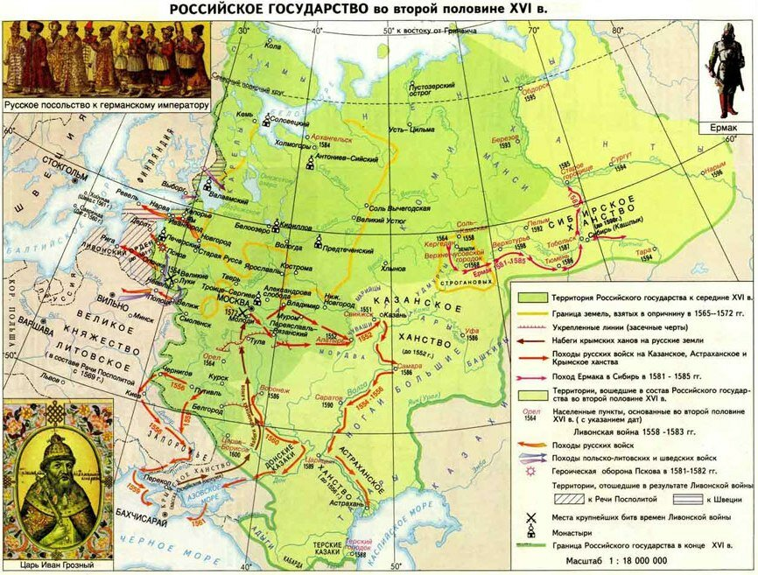
Иван IV Васильевич Грозный, несмотря на некоторые его ошибки, сделал для России очень много ценного. Благодаря своим заслугам он навсегда снискал себе в народе память как о Грозном, но великом правителе!

Темно-зеленым на карте обозначена территория России накануне правления Ивана Грозного, а светло-зеленым - земли вошедшие в состав России в годы его правления

Критерии оценивания задания:
1. Грамотность использования исторических фактов и терминов – до 5 баллов
2. Правильно подобранные аргументы – по 2 балла за каждый аргумент (но не более 10 баллов в совокупности)
5. Знание различных точек зрения по рассматриваемой теме – до 5 баллов. Всего 20 баллов.
Второе задание:
Прочтите отрывок из документа:
«Рассмотрев сообщение Центральной комиссии референдума СССР об итогах первого в истории нашей страны референдума… по вопросу о сохранении Союза Советских Социалистических Республик как обновленной федерации равноправных суверенных республик, в которой будут в полной мере гарантироваться права и свободы человека любой национальности, Верховный Совет СССР отмечает высокую активность и гражданскую ответственность участников всенародного голосования.
В референдуме в целом по стране, по предварительным данным, приняли участие 147 млн. человек. За сохранение Союза Советских Социалистических Республик высказались 112 млн. человек, то есть 76 процентов голосовавших. Таким образом, большинство граждан исходило из того, что судьба народов страны неразделима, что только совместными усилиями они могут успешно решать вопросы экономического, социального и культурного развития. Получила поддержку позиция IV Съезда народных депутатов СССР и Верховного Совета СССР по вопросу о сохранении Союза ССР на основе демократических преобразований.
Несмотря на то, что органами власти ряда республик (Грузия, Литва, Молдова, Латвия, Армения, Эстония) не были выполнены решения IV Съезда народных депутатов СССР и Верховного Совета СССР о проведении референдума, имели место нарушения конституционных прав граждан, моральное давление на них, блокирование участков для голосования, более двух миллионов граждан СССР, проживающих в этих республиках, выразили свою волю и сказали «да» Союзу ССР. Такое проявление гражданственности Верховный Совет СССР оценивает как акт мужества и патриотизма».
Задания по документу:
1.Когда был проведён референдум, итоги которого приведены в тексте? Укажите год и месяц.
Ответ: 17 марта 1991 года, состоялся референдум о сохранении Союза Советских Социалистических Республик (СССР). Впервые советские граждане получили возможность выразить свое мнение о будущем страны.
2.Каковы причины проведения данного референдума?
Ответ: К началу девяностых годов XX века дезинтеграционные процессы в СССР приобрели критический характер. Весной летом 1990 года начался так называемый "парад суверенитетов", в ходе которого прибалтийские, а за ними и другие республики СССР, включая Россию, приняли Декларации о национальном суверенитете, в которых оспорили приоритет общесоюзных законов над республиканскими. Также ими были предприняты действия по контролю над местными экономиками, включая отказы выплачивать налоги в союзный и федеральный российский бюджеты. Эти конфликты разрывали многие экономические связи, что еще больше ухудшило экономическое положение в СССР. В этих условиях одной из важнейших задач стала проблема реформирования СССР и заключение нового Союзного договора, в котором права республик существенно расширялись.
3.Объясните, почему итоги референдума не поспособствовали сохранению СССР. Приведите не менее трёх аргументов.
17 марта 1991 года состоялся единственный за 70 летний период существования СССР референдум Перед гражданами Советского Союза был поставлен вопрос: "Считаете ли Вы необходимым сохранение Союза Советских Социалистических Республик как обновленной федерации равноправных суверенных республик, в которой будут в полной мере гарантироваться права и свободы человека любой национальности?"
Референдум по этому вопросу проводился в РСФСР, Украинской ССР, Белорусской ССР, Узбекской ССР, Азербайджанской ССР, Киргизской ССР, Таджикской ССР, Туркменской ССР, в республиках, входящих в состав РСФСР, Узбекской ССР и Азербайджанской ССР, в Абхазской АССР, входящей в состав Грузинской ССР, а также в округах и на участках, образованных при советских учреждениях и в воинских частях за границей. В Казахской ССР голосование на референдуме СССР проводилось по вопросу, сформулированному Верховным Советом республики: "Считаете ли вы необходимым сохранение Союза ССР как Союза равноправных суверенных государств". При этом Президиум Верховного Совета Казахской ССР официально просил включить результаты голосования в общие итоги референдума СССР.
В шести союзных республиках (Литва, Эстония, Латвия, Грузия, Молдавия, Армения), которые ранее объявили о независимости или о переходе к независимости, всесоюзный референдум фактически не проводился. Властями этих республик не были сформированы Центральные избирательные комиссии референдума, но часть граждан, проживающих на территории этих республик, все же смогла проголосовать. Ряд местных Советов народных депутатов, трудовые коллективы и общественные объединения на предприятиях, в учреждениях и организациях, а также командование воинских частей, руководствуясь пунктами 3 и 5 постановления Верховного Совета СССР "О ходе выполнения постановления Верховного Совета СССР об организации и мерах по обеспечению проведения референдума СССР 17 марта 1991 года", самостоятельно образовали округа и участки, окружные и участковые комиссии, зарегистрированные Центральной комиссией референдума СССР. Референдум также состоялся в Абхазии, Южной Осетии, Приднестровье и Гагаузии.
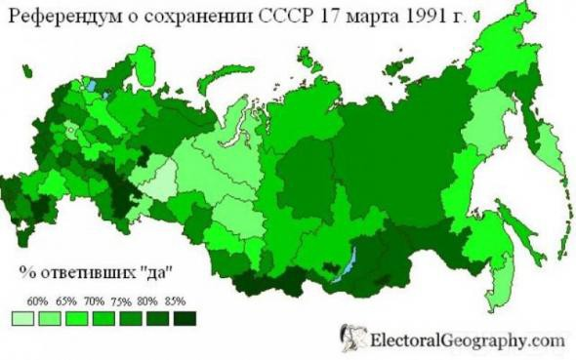
Центральная комиссия референдума СССР установила, что абсолютное большинство граждан высказались за сохранение союзного государства в обновленном виде. По данным комиссии по Союзу ССР в целом: в списки граждан, имеющих право участвовать в референдуме СССР, было включено 185 647 355 человек; приняли участие в голосовании 148 574 606 человек, или 80% процентов. Из них ответили: "Да" 113 512 812 человек, или 76,4%; "Нет" — 32 303 977 человек, или 21,7%; Признаны недействительными — 2 757 817 бюллетеней, или 1,9 %.
В РСФСР в списки для голосования были включены 105 643 364 человек; приняли участие в голосовании 79 701 169 (75,44%). Из них ответили "Да" 56 860 783 (71,34% участвовавших, 53,82% избирателей), "Нет" — 21 030 753 (26,39%). Признаны недействительными 1 809 633 бюллетеней.
В Украинской ССР "Да" ответили 70,2%; в Белорусской ССР — 82,7%; в Узбекской ССР — 93,7%; в Казахской ССР — 94,1%; в Азербайджанской ССР — 93,3%; в Киргизской ССР — 94,6%; в Таджикской ССР — 96,2%; в Туркменской ССР — 97,9%.
В Литве, где референдум проводился только на участках в воинских частях и на предприятиях, за "обновленный Союз" высказались около 16% жителей республики, имеющих право голоса. В Латвии, где общесоюзный референдум официально не проводился, на избирательных участках, организованных на предприятиях и в воинских частях, примерно 21% от общего числа жителей Латвии, имеющих право голоса, высказались за "обновленный Союз". Положительно ответили на этот вопрос 21,3% жителей Эстонии, имеющих право голоса. В Молдавии, где по решению парламента референдум не проводился, за Союз проголосовали около 21 % избирателей на участках, организованных на предприятиях и в воинских частях. (Коммерсантъ, Москва, 25.03.1991).
Абхазия и Южная Осетия, принявшие участие во Всесоюзном референдуме, проголосовали за сохранение СССР. Согласно сообщению Центральной комиссии референдума, в частности, в Абхазской АССР в голосовании приняли участие 52,3% числа граждан, включенных в списки для голосования, из которых 98,6% ответили "да". Однако в дальнейшем воля граждан была проигнорирована рядом политических деятелей и Союз прекратил свое существование в результате подписанных 8 декабря 1991 года Беловежских соглашений.
Большинство населения проголосовало за сохранение, но через полгода СССР распался. Возникает вопрос, почему всенародное голосование не спасло страну, почему воля народа не была реализована.
Причин, объясняющих это, много.
1. Главное, во-первых, в том, что воля народа была пассивной, не подкрепленной активными действиями. Когда в декабре 91-го подписывались Беловежские соглашения, когда СССР разрушался, рассыпался, никто не вышел на улицу, чтобы его защитить, остановить этот процесс, не было политической воли, даже коммунисты были деморализованы. Советская власть приучила людей к подчинению и покорности, выбила с сознания людей мысли об инициативе, отучила принимать самостоятельные решения, брать ответственность на себя. Существовал стереотип в сознании людей, что власть всегда действует правильно.
2. Вторая причина: противоречивость формулировки референдума. С одной стороны, это сохранение Союза Советских Социалистических республик, т. е. тоталитарной империи созданной Сталиным, с другой федерация суверенных равноправных республик, т. е. уход от этой империи. Возникла неустойчивая ситуация, вроде сидения на двух стульях, посередине между стульями. Эта ситуация должна была разрешиться в пользу одной из сторон. Или же уйти обратно в тоталитаризм, или же двигаться к распаду. Идти обратно было намного труднее. Оставалось только вперед. Итоги противоречивого референдума запустили процесс подписания нового Союзного договора, который спровоцировал реакцию консервативных сил, оформившихся в ГКЧП.
3. Третья причина: действия Горбачева, инициировавшего референдум, были вызваны ослаблением его позиций в стране. Его авторитет падал с каждым днем. Михаил Сергеевич надеялся укрепить свои полномочия. Референдум не мог сохранить умирающую империю, т. к. она уже агонизировала.
4. Референдум — не является панацеей от всех политических проблем. Зачастую, он не разрешает противоречия, а бывает что обостряет, порой приводя к войнам. Не все в политике и историческом процессе решается путем референдумов. Многие диктаторы любили всенародные плебисциты. Гитлер очень любил. Путин тоже любит, если вспомнить проведенный в Крыму под дулами автоматов и с 146-процентным результатом на одном из участков.
Критерии оценивания задания:
За правильный ответ на первый и второй вопросы по 2 балла, за правильный ответ на третий вопрос – до 6 баллов. Итого – 8 баллов.
Третье задание:
Вам предстоит работать с высказываниями историков и современников о событиях и деятелях отечественной истории. Выберите из них одно, которое станет темой Вашего сочинения-эссе. Ваша задача – сформулировать собственное отношение к данному утверждению и обосновать его аргументами, представляющимися Вам наиболее существенными. При выборе темы исходите из того, что Вы:
1) ясно понимаете смысл высказывания (не обязательно полностью или даже частично быть согласным с автором, но необходимо понимать, что именно он утверждает);
2) можете выразить своё отношение к высказыванию (аргументированно согласиться с автором либо полностью или частично опровергнуть его высказывание);
3) располагаете конкретными знаниями (факты, статистические данные, примеры) по данной теме;
4) владеете терминами, необходимыми для грамотного изложения своей точки зрения.
Темы:
6. «Известно, что англичане проигрывают все сражения, кроме последнего. Поговорка эта говорит об устойчивости страны. Мы тоже проигрывали войну, по всем расчетам немцы должны были выполнить план «Барбаросса», дойти до Урала. В военном отношении они по всем статьям были сильнее нас. На самом деле непонятно, почему они проиграли. Мы победили потому, что воевали против оккупантов, наша война была справедливой войной, с первого же дня мы знали, что победим. Моральное превосходство было важнее превосходства авиации». (Д. Гранин)
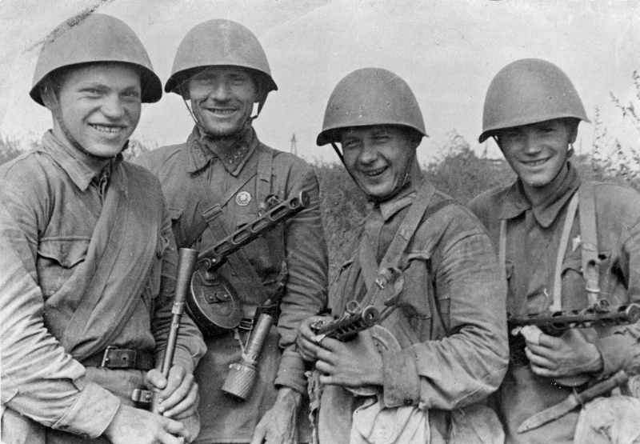
Сочинение
Немцы были сильнее нас... Гитлер собирался уничтожить страну вообще. Он уничтожал русских, Россию, это государство... На совещании 30 марта 1941 года Гитлер сказал своим военачальникам: "Речь идёт о войне на уничтожение... Эта война будет резко отличаться от войны на западе. На востоке сама жестокость – благо для будущего". Уничтожению подлежали 30 миллионов славян, затем численность населения должна была регулироваться в размерах, необходимых для обслуживания немецких господ... Но гитлеровцы не учли одного: Россия всегда была сильна духом. Она пример того, как наперекор всем логическим доводам Дух Жив! В этом ее главная особенность и отличие от других стран.У каждого народа свой путь и своя судьба. Россия была и будет страной свободного духа. Это место - где познается Судьба. Поэтому в Россию можно только верить. Вот ведь весь мир живет умом, только у нас от ума одно горе, — а все потому, что русский сердцем живет! Вся история России представляет собой мучительную борьбу между западными доктринерами, видящими условие человеческого счастья в удовлетворении все возрастающих материальных потребностей, и между последователями духовных традиций Востока, полагающими, что истинное счастье не зависит от бытовых условий и заключено в отношении к действительности и связи с Вечным.
Если взглянуть на нашу историю, то Великая Отечественная война была уникальной, особенной. Она стала фактически первой народной войной – войной за свою страну в полном смысле этого определения. Ранее практически все крупные конфликты, в которых участвовала Российская империя, приводили вовсе не к единению народа и правящего слоя в рамках единой нации, что, казалось бы, естественно. А к внутренним противоречиям, бунтам, брожению, даже к революциям.
В Великой Отечественной войне все от мала до велика поднялись на защиту своей страны. Противостоять пришлось самой оснащённой на тот момент военной машине мира. Одна лишь советская регулярная армия без всенародной поддержки победить такого противника не могла. Почему поднялся весь народ? Почему в партизанских отрядах воевали миллион с лишним человек, а ещё больше народа им помогали? А самое главное – почему мы победили? Да потому что внутренний конфликт между элитой и народом был исчерпан после Октябрьской революции по причине исчезновения аристократической элиты. За период после Гражданской войны и до начала войны Отечественной элита стала полностью народной. Люди воевали за свою страну под руководством тех, кто вышел из народной гущи. Новые руководители стали элитой не по праву рождения или богатства. Можно было заставить Александра Матросова лечь на амбразуру с помощью угрозы расстрела?! Или Зою Космодемьянскую пойти на верную смерть?!
Я думаю, русский народ называют великим благодаря нашим прадедам, воевавшим в годы Великой Отечественной войны. Они поразили всех своим мужеством и любовью к Родине. Дружба сделала их еще сильнее, а честь… Как они хранили и защищали свою честь, честь своей земли! Бескорыстие – главное достоинство наших солдат. Нет предательству!
Думая о тех, кто когда-то создал условия для моей жизни, о тех, кто подарил полноценную свободную жизнь всем потомкам, я испытываю неповторимое чувство гордости. Быть патриотом – это, я думаю, залог победы… Победы во всем!
Критерии оценивания сочинения-эссе:
1. Обоснованность выбора темы (объяснение выбора темы и задач, которые ставит перед собой в своей работе участник);
2. Творческий характер восприятия темы, её осмысления;
3. Грамотность использования исторических фактов и терминов;
4. Чёткость и доказательность основных положений работы;
5. Знание различных точек зрения по рассматриваемой теме.
До 5 баллов по каждому критерию. Всего 25 баллов.

